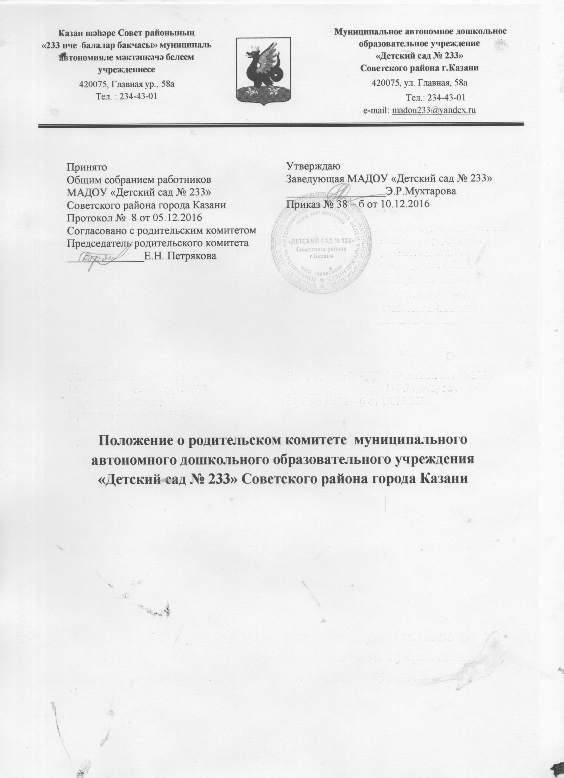
1. ОБЩИЕ ПОЛОЖЕНИЯ
1.1. В качестве добровольной общественной организации в МБДОУ «Детский сад № 233» (далее по тексту - Учреждение) действуют групповые и общесадовский Родительские комитеты.
1.2. Они содействуют объединению усилий семьи и детского сада в деле развития, обучения и воспитания детей, оказывают помощь в определении и защите социально незащищённых воспитанников.
1.3. Родительский комитет создается по инициативе педагогического коллектива Учреждения, родителей (законных представителей) воспитанников.
1.4. Родительский комитет в Учреждении как представительный орган родительской общественности призван помогать детскому саду в его работе и организовывать выполнение всеми родителями (законными представителями) законных требований дошкольного учреждения.
2. ЦЕЛИ, ЗАДАЧИ, ФУНКЦИИ РОДИТЕЛЬСКОГО КОМИТЕТА.
2.1. Цель Родительского комитета: · обеспечить постоянную и систематическую связь детского сада с родителями (законными представителями), · содействовать педагогической пропаганде для успешного решения задачи всестороннего развития детей дошкольного возраста.
2.2. Основными задачами Родительского комитета являются: · содействие руководству Учреждения: в совершенствовании условий для осуществления образовательного процесса, охраны жизни и здоровья, свободного и гармоничного развития личности ребенка; в защите законных прав и интересов детей; в организации и проведении массовых воспитательных мероприятий. · организация работы с родителями (законными представителями) детей, посещающих Учреждение, по разъяснению их прав и обязанностей, значению всестороннего воспитания ребенка в семье, взаимодействию семьи и детского сада в вопросах воспитания.
2.3. Родительский комитет: · содействует обеспечению оптимальных условий для организации образовательного процесса (оказывает помощь в приобретении технических средств обучения, подготовке наглядных методических пособий и т.д.), · проводит разъяснительную и консультативную работу среди родителей (законных представителей) воспитанников об их правах и обязанностях. · оказывает содействие в проведении массовых воспитательных мероприятий с детьми. · участвует в подготовке детского сада к новому учебному году. · совместно с руководством ДОУ контролирует организацию качественного питания детей, медицинского обслуживания, организацию диетического питания для отдельных воспитанников (по медицинским показаниям). · оказывает помощь руководству Учреждения в организации и проведении общих родительских собраний. · рассматривает обращения в свой адрес, а так же обращения по вопросам, отнесенным настоящим положением к компетенции Родительского комитета, по поручению руководителя Учреждения. · принимает участие в обсуждении локальных актов Учреждения по вопросам, относящихся к полномочиям Родительского комитета. · принимает участие в организации безопасных условий осуществления образовательного процесса, выполнения санитарно-гигиенических правил и норм. · взаимодействует с другими органами самоуправления, общественными организациями по вопросу пропаганды традиций Учреждения.
2.4. Исключительной компетенцией Родительского комитета являются: · принятие новых членов в состав Родительского комитета; · избрание Председателя; · утверждение отчётов Председателя; · определение приоритетных направлений деятельности, рассмотрение и утверждение долгосрочных программ и планов деятельности; · приостановление исполнения решений Председателя при их несоответствии действующему законодательству или принятым планам деятельности.
3. ЧЛЕНЫ РОДИТЕЛЬСКОГО КОМИТЕТА, ИХ ПРАВА И ОБЯЗАННОСТИ.
3.1. Родительский комитет избирается на общем собрании родителей (законных представителей) простым большинством голосов сроком на один год.
3.2. В состав Родительского комитета входят родители (законные представители) воспитанников.
3.3. Из своего состава Родительского комитета избирает председателя, заместители председателя, секретаря.
3.4. За несколько дней до собрания, на котором предполагается избрание Родительского комитета, вывешиваются списки кандидатов в комитет.
3.5. Родительские комитеты в группах избираются на общегрупповых родительских собраниях в количестве, соответствующем решению собрания. Избранные члены группового родительского комитета выбирают председателя и секретаря. На общегрупповом родительском собрании избирается также один или более представителей в Родительский комитет Учреждения.
3.6. Избранные представители групповых родительских комитетов составляют Родительский комитет Учреждения, избирающий председателя комитета, заместителя председателя, секретаря, председателей комиссий, которые считает необходимым создать.
3.7. Количество членов Родительского комитета Учреждения определяется общим собранием родителей (законных представителей), при этом от каждой группы детей в Родительский комитет избирается не менее одного представителя.
3.8. Члены Родительского комитета работают на общественных началах.
3.9. Каждый член Родительского комитета имеет определённые обязанности.
3.10. Осуществление членами Родительского комитета своих функций производится на безвозмездной основе.
3.11. Члены Родительского комитета имеют право: · участвовать в деятельности во всех проводимых им мероприятиях; · избирать и быть избранным в руководящие органы Родительского комитета; · обсуждать любые вопросы деятельности Родительского комитета и вносить предложения по улучшению его работы; · участвовать в управлении Родительским комитетом; · вступать в члены созданных Родительским комитетом ассоциаций, клубов для родителей; · по своей инициативе или по просьбе родителей (законных представителей) вносить на рассмотрение Родительского комитета вопросы, связанные с улучшением работы ДОУ. · Выйти из числа членов Родительского комитета по собственному желанию; · получать информацию о деятельности Родительского комитета; · пользоваться моральной и социальной поддержкой Родительского комитета; · вносить предложения о необходимости изменений и дополнений в Положение о Родительском комитете.
3.12. Члены Родительского комитета обязаны: · принимать участие в работе Родительского комитета и выполнять его решения; · участвовать в мероприятиях, проводимых Родительским комитетом Учреждения или родительскими комитетами групп, а также в реализации проектов и программ Родительского комитета Учреждения
3.13. Председатель: · организует выполнение решений, принятых на предыдущем заседании Родительского комитета; · взаимодействует с учредителем, педагогическим советом Учреждения и другими лицами и организациями по вопросам функционирования и развития детского сада; · координирует деятельность Родительского комитета, осуществляет работу по реализации программ, проектов, планов; · представляет Родительский комитет перед администрацией, органами власти и управления;
3.14. Председатель имеет право делегировать свои полномочия членам Родительского комитета. 3.15. Члены Родительского комитета, не принимающие активное участие в его работе, по представлению Председателя, могут быть отозваны решением общего родительского собрания до сроков перевыбора комитета, на их место избираются другие.
4. ПРАВА, ОБЯЗАННОСТИ, ОТВЕТСТВЕННОСТЬ РОДИТЕЛЬСКОГО КОМИТЕТА
4.1. Родительский комитет имеет право:
· свободно распространять информацию о своей деятельности.
· Заслушивать доклады руководителя о состоянии и перспективах работы Учреждения и по отдельным вопросам, интересующим родителей (законных представителей).
· Вносить руководителю Учреждения предложения по организации работы педагогического, медицинского и обслуживающего персонала. Руководитель или должностные лица Учреждения рассматривают предложения Родительского комитета и сообщают о результатах рассмотрения.
· Систематически контролировать качество питания.
· Устанавливать связь с общественными, государственными, муниципальными и иными предприятиями, коммерческими структурами, профсоюзными и другими организациями по вопросам оказания помощи детскому саду.
· Разрешать вопросы, связанные с семейным воспитанием детей, отмечать в средствах массовой информации лучших родителей (законных представителей) за хорошее воспитание, пропагандировать передовой опыт семейного воспитания.
· В случаях невыполнения родителями (законными представителями) своих обязанностей по воспитанию детей принимать меры по созданию нормальных условий жизни детей в семье, в отдельных случаях сообщать по месту работы родителей (законных представителей) для общественного воздействия.
· Присутствовать по приглашению на педагогических, производственных совещаниях, на районных конференциях по дошкольному воспитанию.
· Вносить предложения руководству и другим органам самоуправления Учреждения по усовершенствованию их деятельности и получать информацию о результатах их рассмотрения.
· Обращаться за разъяснениями различных вопросов воспитания детей в учреждения и организации.
· Заслушивать и получать информацию от руководства Учреждения, других органов самоуправления об организации и проведении воспитательной работы с детьми.
· По представлению педагогического работника вызывать на свои заседания родителей (законных представителей), недостаточно занимающихся воспитанием детей в семье.
· Принимать участие в обсуждении локальных актов Учреждения.
· Давать разъяснения и принимать меры по рассматриваемым обращениям граждан в пределах заявленной компетенции.
· Выносить общественное порицание родителям, систематически уклоняющимся от воспитания детей в семье, от платы за содержание ребенка в детском саду.
· Поощрять родителей (законных представителей) воспитанников за активную работу в Родительском комитете, оказание помощи в проведении массовых воспитательных мероприятий и т.д.
· Организовывать постоянные или временные комиссии под руководством членов Комитета для исполнения своих функций.
· Разрабатывать и принимать локальные акты (о постоянных и временных комиссиях комитета и др.).
· Председатель Комитета может присутствовать (с последующим информированием всех членов Комитета) на отдельных заседаниях педагогического совета, других органов самоуправления по вопросам, относящимся к компетенции Родительского комитета.
Родительский комитет отвечает за:
· Выполнение плана работы.
· Выполнение решений, рекомендаций Комитета.
· Установление взаимопонимания между руководством Учреждения и родителями (законными представителями) воспитанников в вопросах семейного и общественного воспитания.
· Принятие качественных решений по рассматриваемым вопросам в соответствии с действующим законодательством Р.Ф.
· Бездействие отдельных членов Родительского комитета.
Члены Родительского комитета во главе с его Председателем несут ответственность за эффективность работы Родительского комитета перед общим родительским собранием.
5. ОРГАНИЗАЦИЯ РАБОТЫ РОДИТЕЛЬСКОГО КОМИТЕТА.
5.1. Родительский комитет созывается Председателем по мере необходимости, но не реже одного раза в два месяца.
5.2. Родительский комитет правомочен, если на нём присутствуют 2/3 участников Родительского комитета. Голосование проводится по принципу: один участник – один голос.
5.3. Решения Родительского комитета принимаются тайным или открытым голосованием большинством голосов присутствующих. Форму голосования Родительский комитет устанавливает в каждом конкретном случае.
5.4. Решения Родительского комитета должны согласовываться с руководителем Учреждения.
5.5. В помощь Родительскому комитету создаются постоянные (например, по педагогической пропаганде, хозяйственной работе) или временные (например, по летней оздоровительной работе и т.д.) комиссии из актива родителей (законных представителей). Виды, количество, состав и содержание работы комиссий определяются Родительским комитетом в зависимости от условий работы детского сада.
5.6. Родительский комитет с помощью постоянных и временных комиссий:
- содействует организации педагогической пропаганды среди родителей (законных представителей) и населения, в организации общих родительских собраний и родительских конференций по обмену опытом семейного и общественного воспитания, докладов и лекций для родителей (законных представителей);
- · содействует установлению связей педагогов с семьями воспитанников;
- · содействует организации охраны жизни и здоровья воспитанников, в проведении оздоровительных мероприятий; · обеспечивает выполнение решений Родительского комитета всеми родителями (законными представителями);
- · даёт рекомендации администрации Учреждения по созданию оптимальных условий для обучения и воспитания воспитанников в детском саду, в том числе по укреплению их здоровья и организации питания; · содействует созданию необходимых условий жизни, воспитания и обучения, дополнительного образования детей ДОУ;
- · организует участие родителей (законных представителей) в благоустройстве и ремонте помещений, оборудования и хозяйственного инвентаря, в благоустройстве и озеленении территории, в изготовлении пособий, учебного наглядного материала, мебели др.;
- · содействует в оборудовании лечебно - профилактических кабинетов, кабинетов специалистов, групп;
- · содействует организации конкурсов, соревнований и других массовых мероприятий для детей Учреждения;
- · содействует совершенствованию и укреплению хозяйственной и материально - технической базы Учреждения;
- · принимает решение о необходимости охраны учреждения, организует охрану ДОУ.
5.7. Родительский комитет планирует свою работу в соответствии с планом работы Учреждения и с учётом местных условий. План утверждается на заседании Родительского комитета. Исходя из годового плана, составляются рабочие местные планы, в которых намечаются конкретные мероприятия и определяются ответственные члены комитета за их выполнение.
5.8. Изменения и дополнения в Положение о Родительском комитете принимается на общем родительском собрании и регистрируется в протоколе собрания.
5.9. Родительский комитет МДОУ подотчётен общему родительскому собранию, которому периодически (не реже двух раз в год) докладывает о выполнении ранее принятых решений.
5.10. Родительский комитет осуществляет свою деятельность по принятым им регламенту и плану, которые согласуются с руководителем Учреждения.
6. ДЕЛОПРОИЗВОДСТВО
6.1. Родительские комитеты ведут протоколы своих заседаний, которые хранятся в делах Учреждения. 6.2. Родительский комитет ведет протоколы своих заседаний и общих родительских собраний в соответствии с Инструкцией о ведении делопроизводства в дошкольном образовательном учреждении. 6.3. Заведующий ДОУ определяет место хранения протоколов.
6.4. Ответственность за делопроизводство в Родительском комитете возлагается на председателя Родительского комитета или секретаря.
6.5. Переписка Родительского комитета по вопросам, относящимся к его компетенции, ведется от имени Учреждения, поэтому документы подписывают руководитель Учреждения и председатель Родительского комитета.
6.6. Планы, учёт работы Родительского комитета, протоколы заседаний и другая документация хранятся в Учреждении и сдаются при приёме и сдаче дел при смене состава Родительского комитета.
7. НОРМАТИВНАЯ БАЗА.
7.1. Нормативная база создания и деятельности Родительского комитета:
- Федеральный закон от 29.12.2012 N 273-ФЗ «Об образовании в Российской Федерации» ст.44;
- - «Федеральный государственный образовательный стандарт дошкольного образования»
- «Порядок организации и осуществления образовательной деятельности по основным общеобразовательным программам – образовательным программам дошкольного образования» утвержденный Приказом МО и Н РФ 30 августа 2013года № 1014;
- - Устав МБДОУ «Детский сад № 233» п.5.5.
8. ЛИКВИДАЦИЯ И РЕОРГАНИЗАЦИЯ РОДИТЕЛЬСКОГО КОМИТЕТА.
8.1. Прекращение деятельности Родительского комитета может быть произведено путём (слияния, присоединения, разделения) или ликвидации.
8.2. Ликвидация и реорганизация Родительского комитета может производиться по решению общего родительского собрания.

